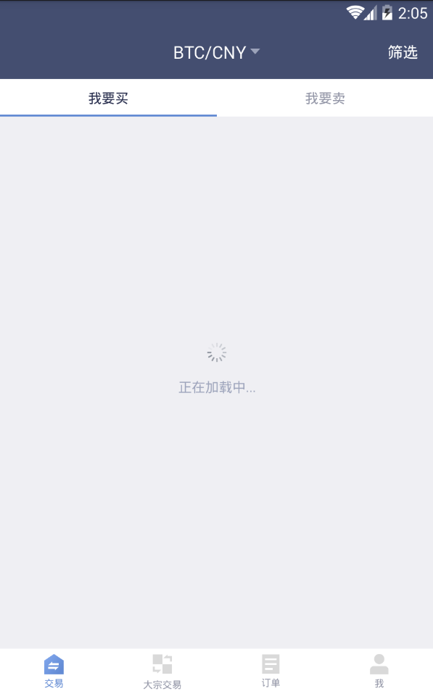

1.1进入火币OTC点击我

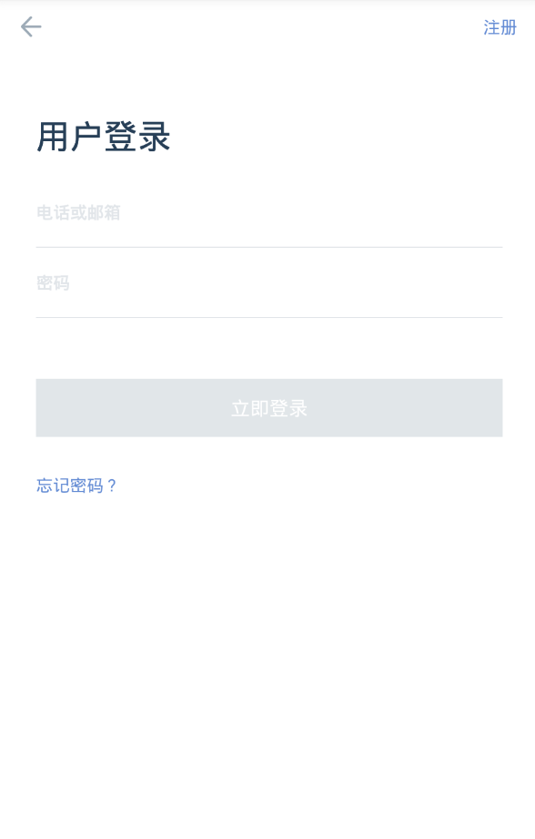

1.2进入用户登录界面，点击右上角的注册

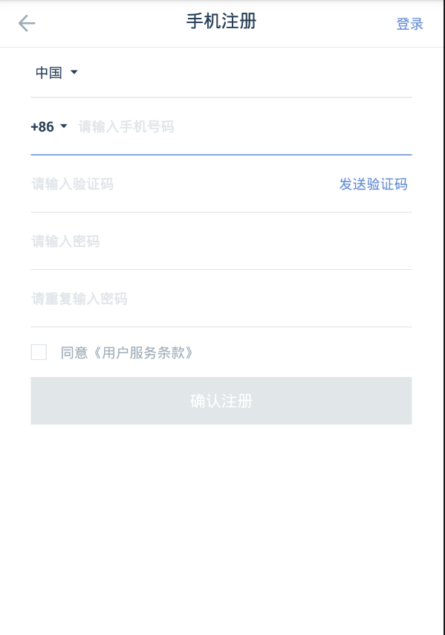

1.3填写手机号码，点击发送验证码，之后填写手机收到的验证码，最后填写密码勾选同意服务条款确认

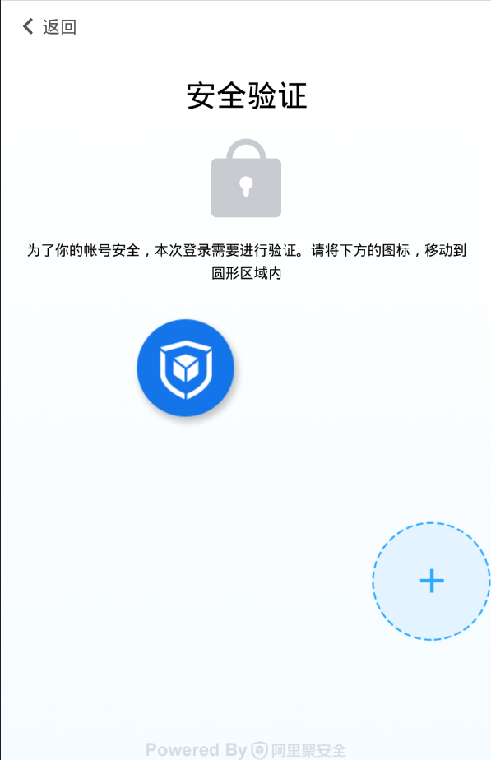

1.4点击发送验证码时出现此页面，把圆形图标拖拽到右下的圆形区内，获取验证码确认注册即可



2.1注册之后回到此界面，输入账号密码进行登陆



2.2再次进行验证

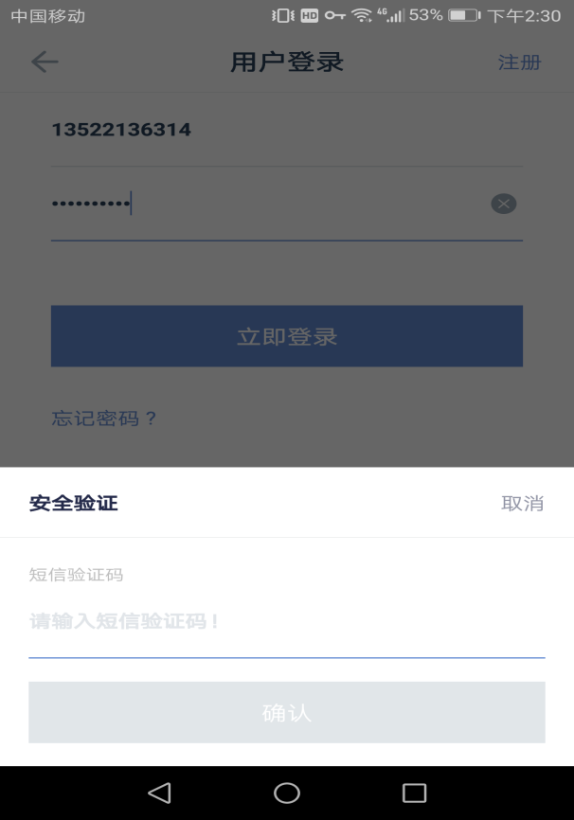

2.3验证之后进行短信验证，手机会收到一条短信，把验证码填入点击确认即可

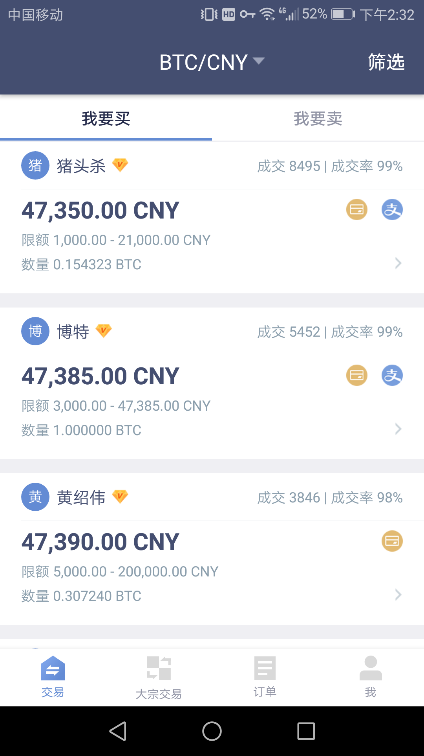

3.1进入主要界面，最上方选择哪种货币之间的交易，选择完成点击我要买或者我要卖下面的订单即可

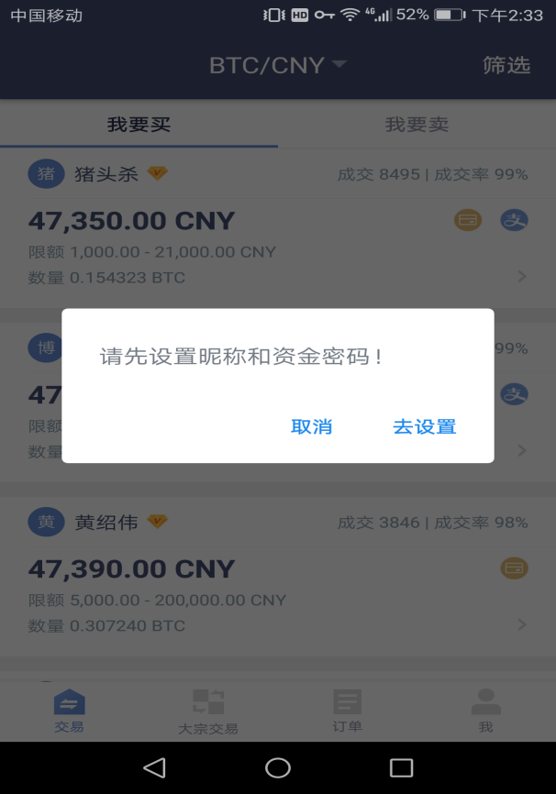

3.1.1点击之后出现需要设置昵称和资金密码，点击去设置

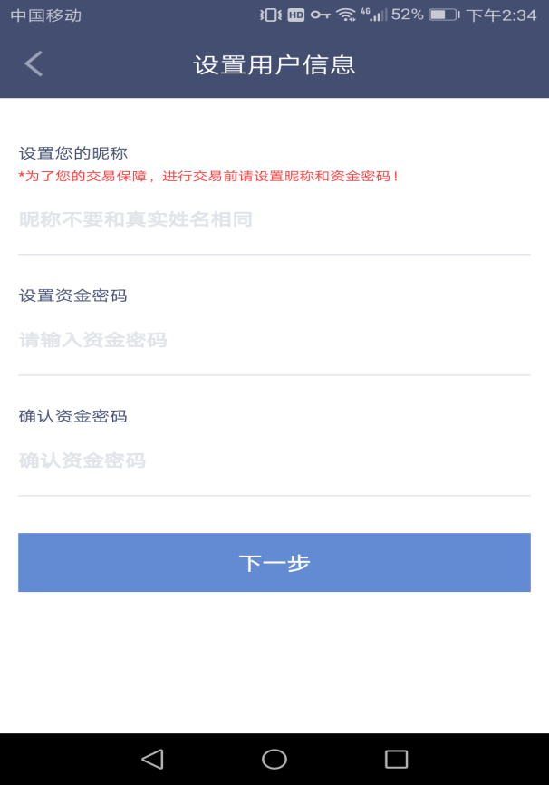

3.1.2填入昵称和资金密码点击下一步

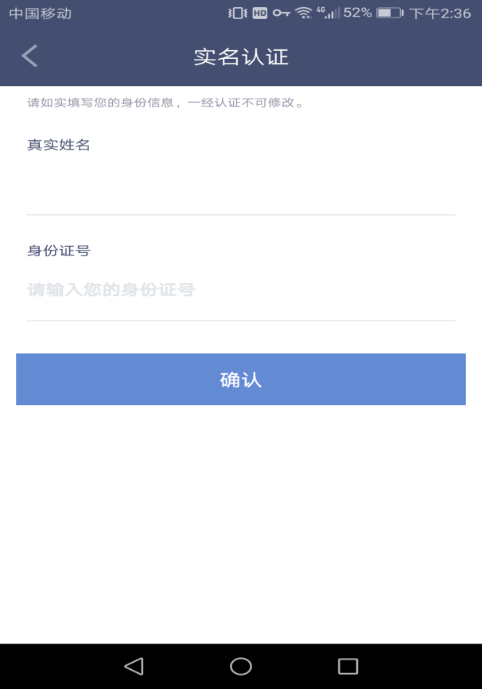

3.1.3再进行实名认证，填写入姓名和身份证号点击确认

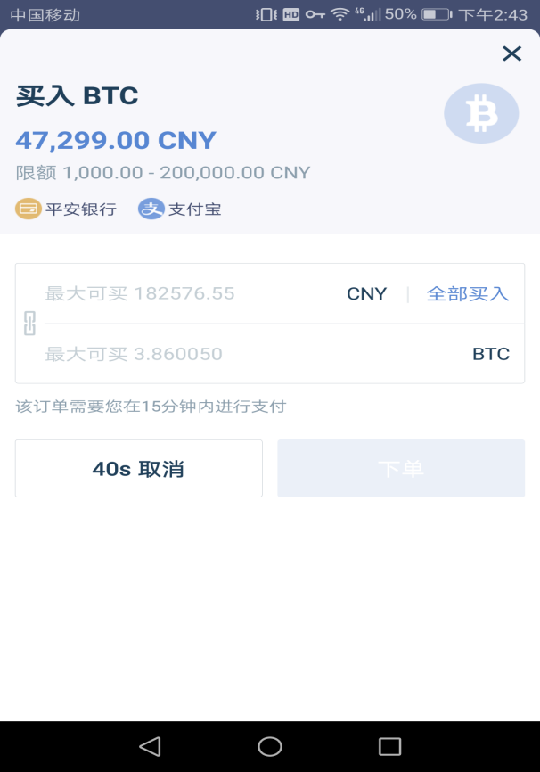

3.2回到交易界面点击我要买或我要卖中的订单，填写BTC货币或者CNY货币点击下单进行购买

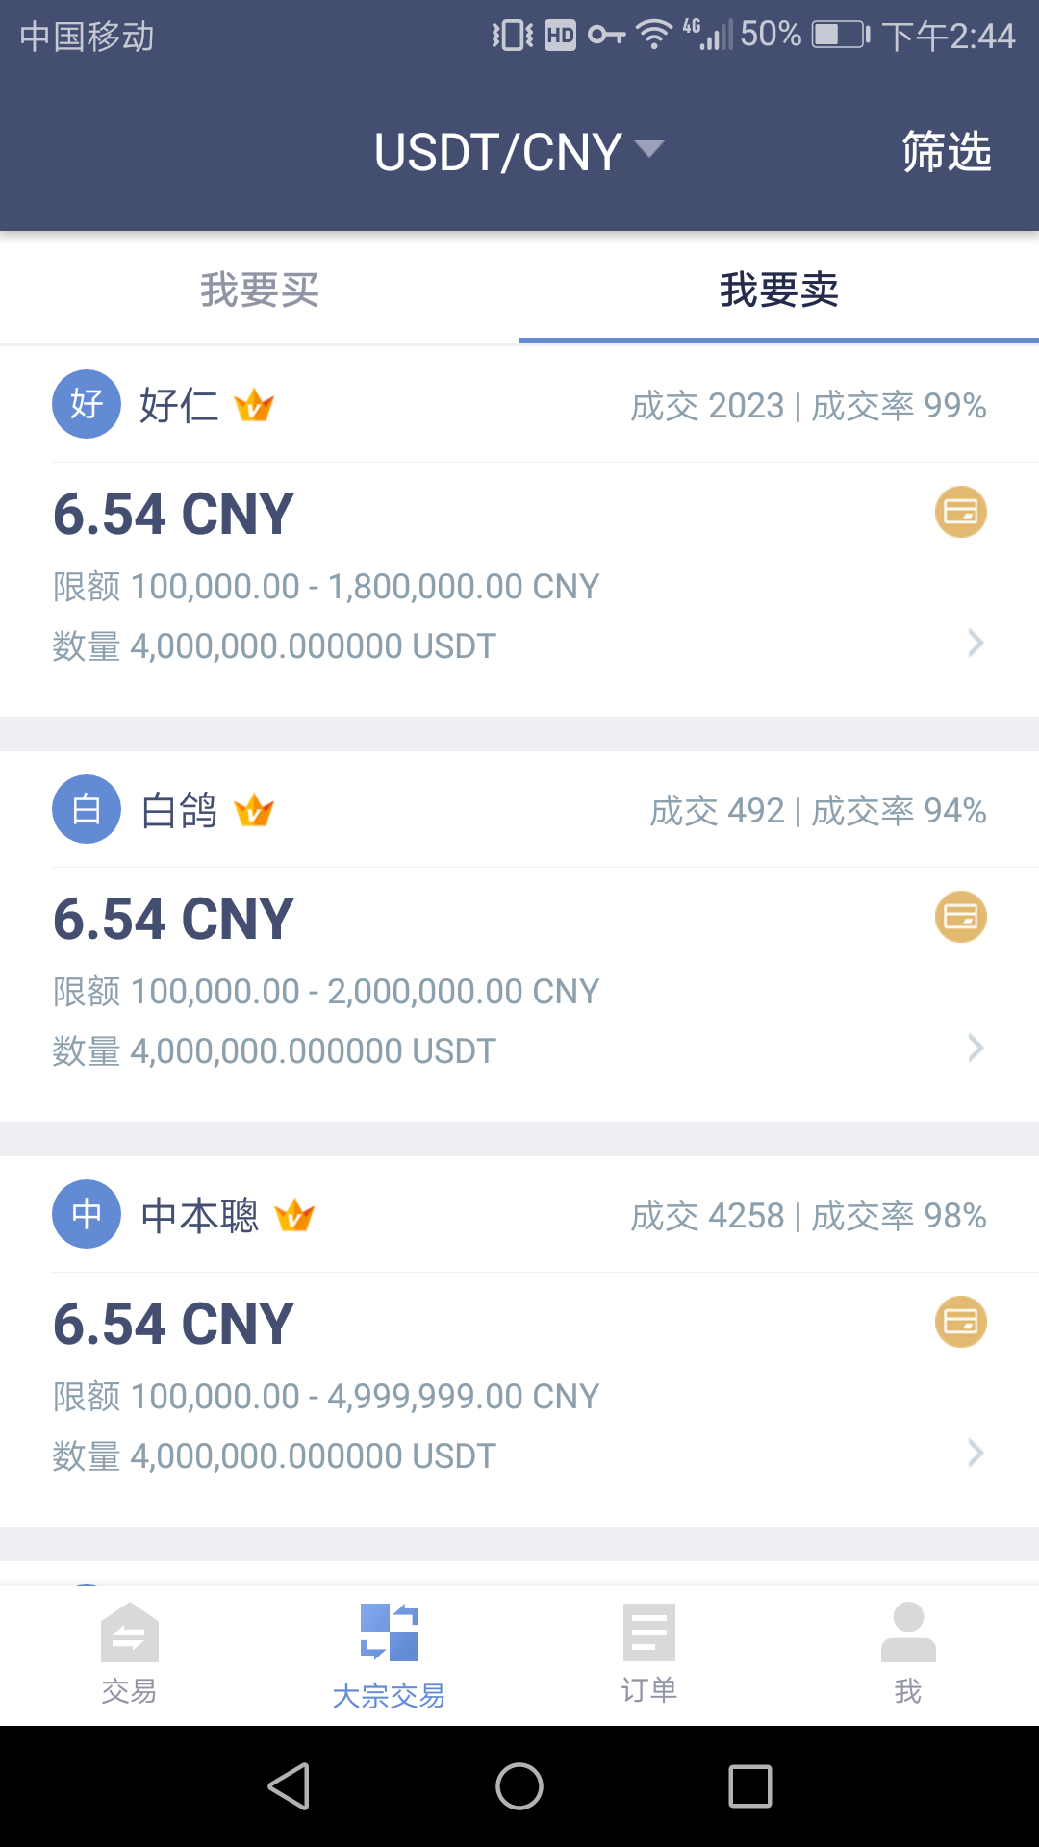

4.1点击大宗交易，进入到此界面

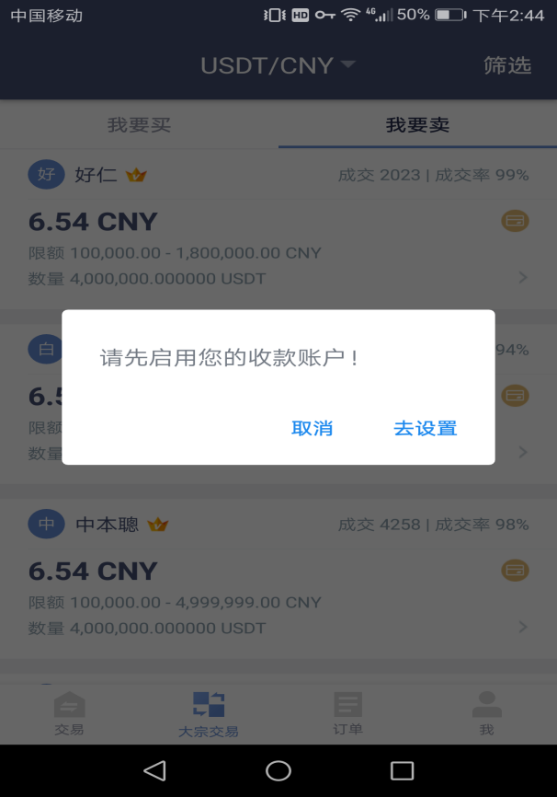

4.2需要设置首款账户，点击去设置

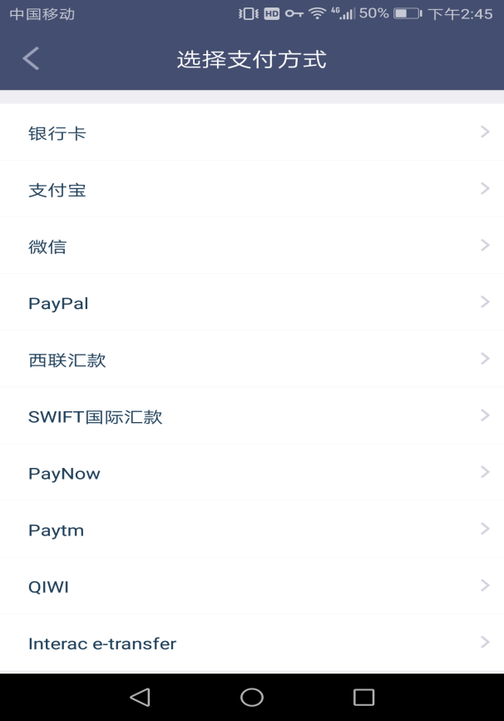

4.2.1点击添加收款方式之后，选择你需要的收款地址，如银行卡、微信、支付宝等，填完确认之后就可以进行大宗交易提现

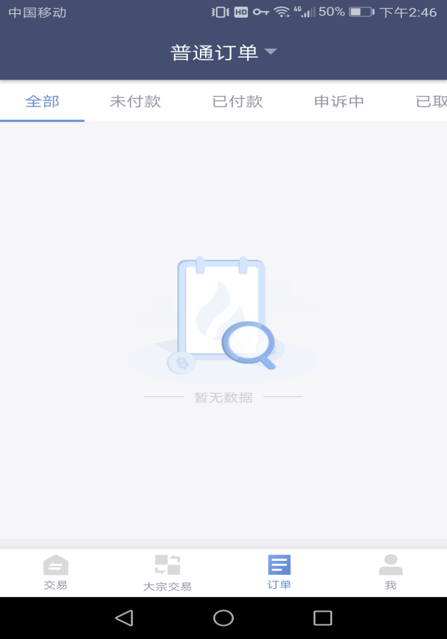

5.1点击订单，可以查看账户的所有订单详情